1. Đăng nhập, đăng ký

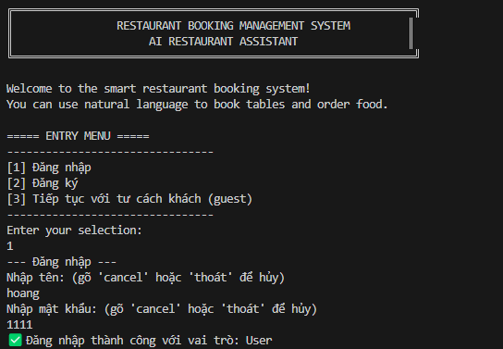

Hình 1.1: Đăng nhập với vai trò user

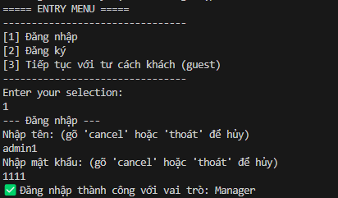

Hình 1.2: Đăng nhập với vai trò Manager

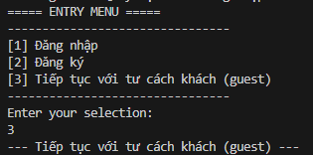

Hình 1.3: Đăng nhập với tư cách khách

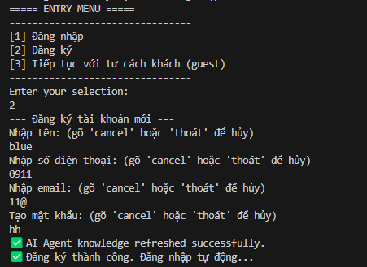

Hình 1.4: Đăng ký

1. Menu chính

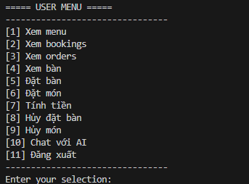

Hình 2.1: Menu user

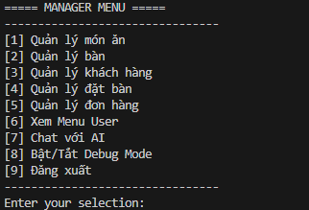

Hình 2.2: Menu manager

1. Menu view

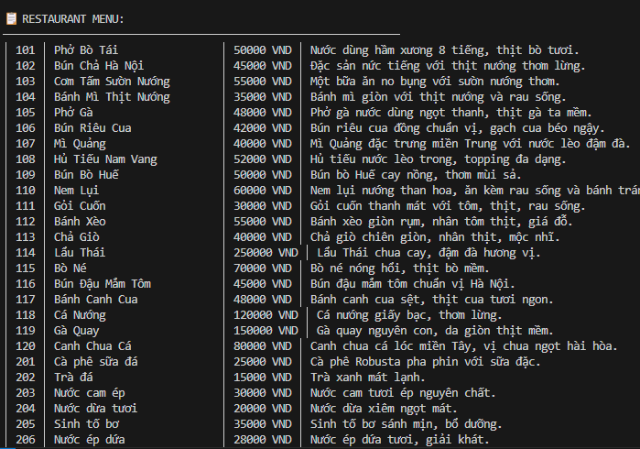

Hình 3.1: Xem menu

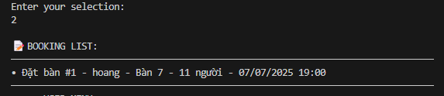

Hình 3.2: Xem booking

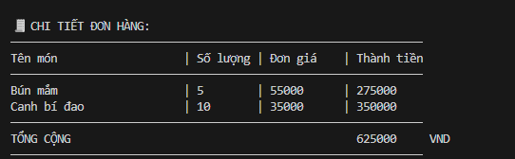

Hình 3.3: Xem order

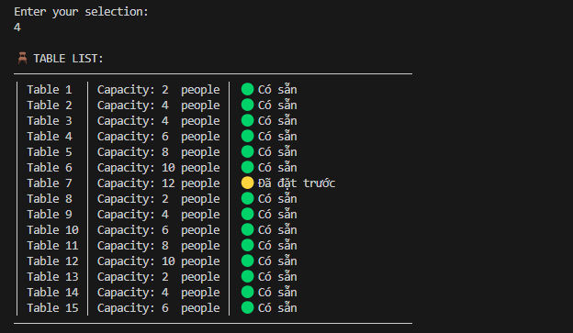

Hình 3.4: Xem bàn

1. Các tác vụ đặt bàn, món:

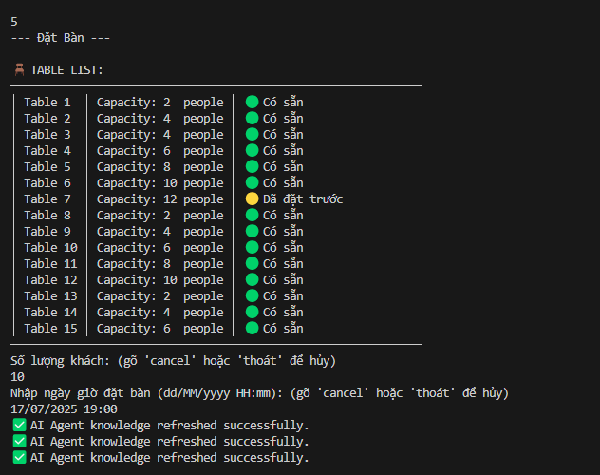

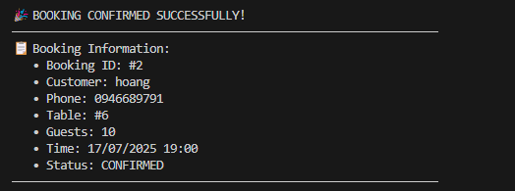

Hình 4.1: Quá trình đặt bàn

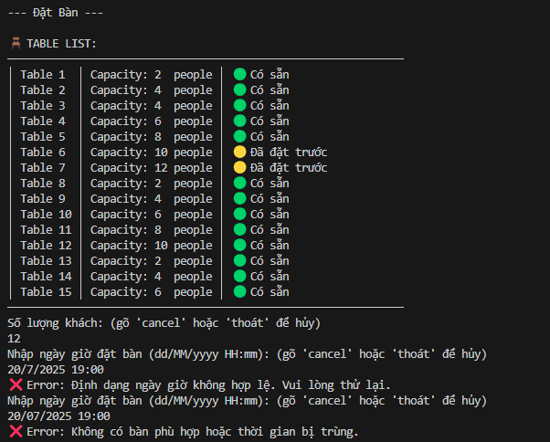

Hình 4.2: Trường hợp hết bàn phù hợp

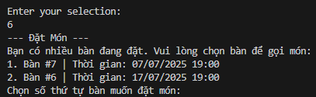

Hình 4.3: Đặt món (trường hợp đang có nhiều bàn đang đặt)

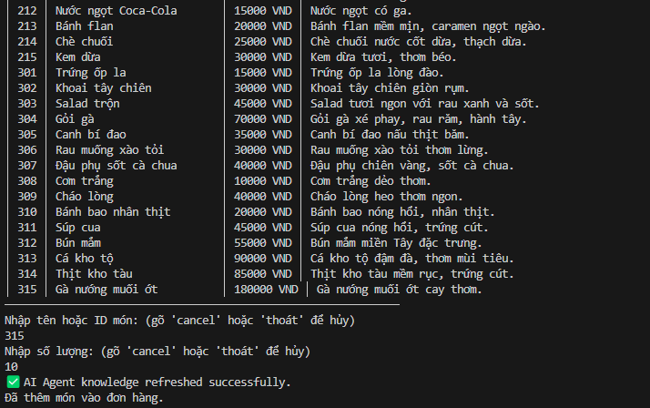

Hình 4.4: Đặt món

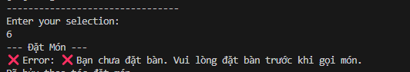

Hình 4.5: trường hợp chưa đặt bàn mà đặt món

1. Tính tiền

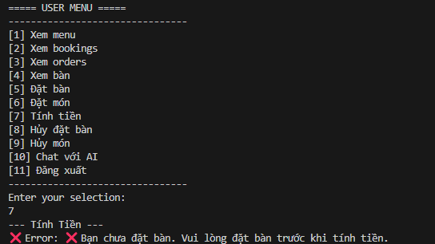

Hình 5.1: tính tiền khi chưa đặt bàn

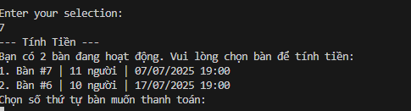

Hình 5.2: tính tiền khi có nhiều đơn hang

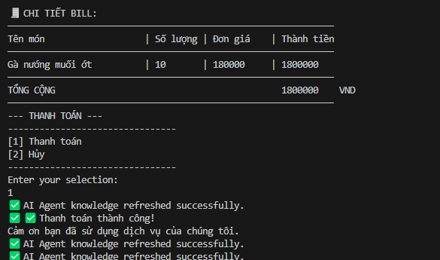

Hình 5.3: quá trình tính tiền

1. Tác vụ hủy bàn, hủy món

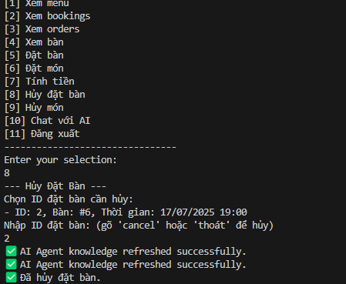

Hình 6.1: Hủy đặt bàn

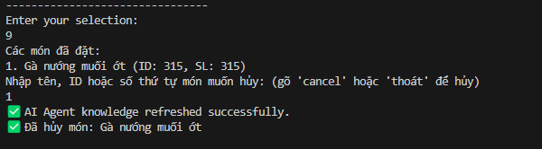Hình 6.2: Hủy món

1. Quản lý món ăn (manager)

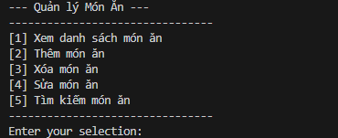

Hình 7.1: Menu quản lý món ăn

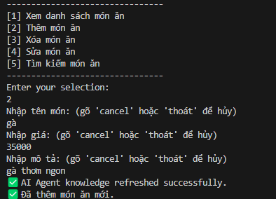

Hình 7.2: Thêm món ăn

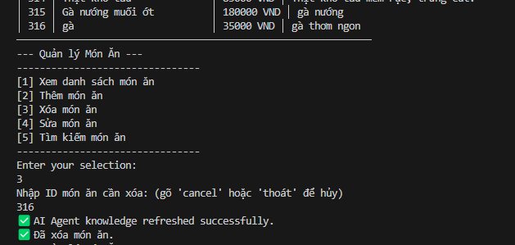

Hình 7.3: xóa món ăn

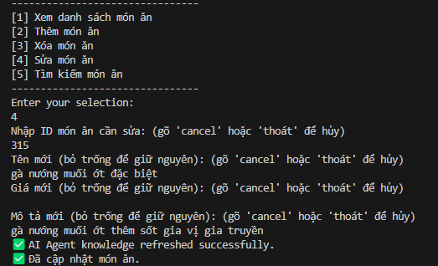

Hình 7.4: sửa món ăn



Hình 7.5: tìm kiếm món ăn

1. Quản lý bàn (manager)

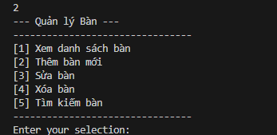

Hình 8.1: Menu quản lý bàn

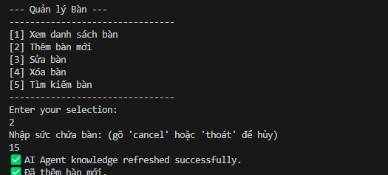

Hình 8.2: Thêm bàn mới

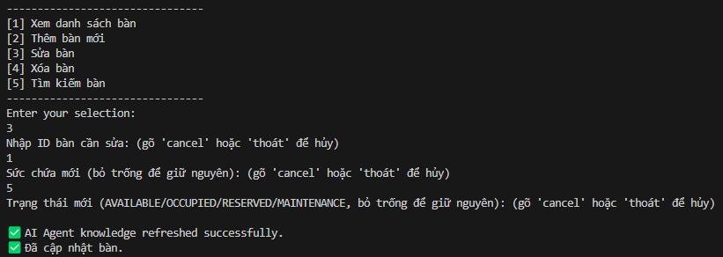

Hình 8.3: Sửa bàn

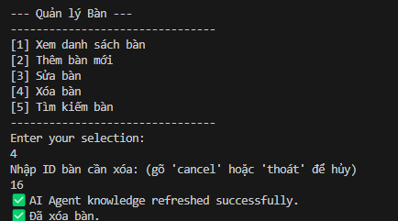

Hình 8.4: Xóa bàn

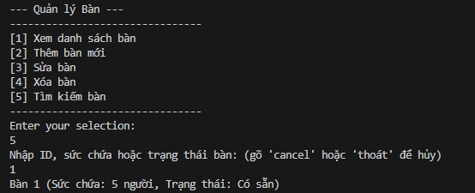

Hình 8.5: Tìm kiếm bàn

1. Quản lý khách hàng

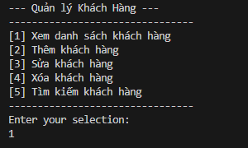

Hình 9.1: Menu quản lý khách hang

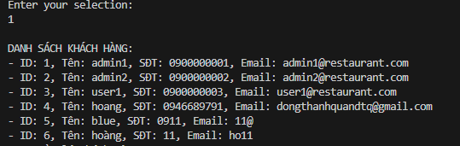

Hình 9.2: Xem danh sách khách hàng

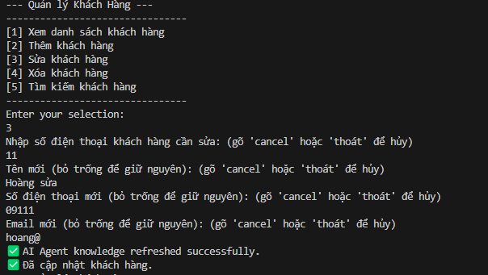

Hình 9.3: Sửa khách hàng

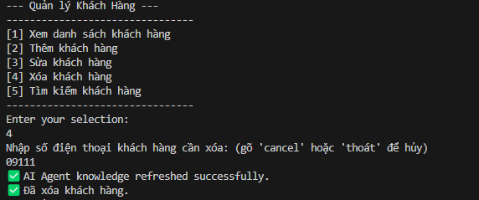

Hình 9.4: Xóa khách hàng

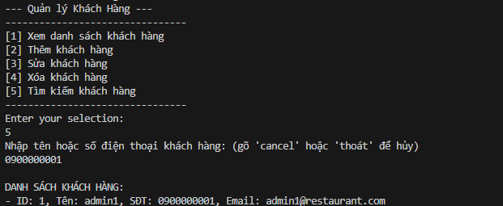

Hình 9.5: Tìm kiếm khách hàng

1. Quản lý đặt bàn

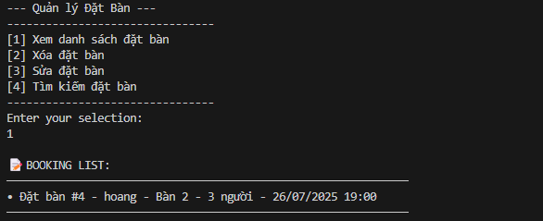

1. Chat with AI

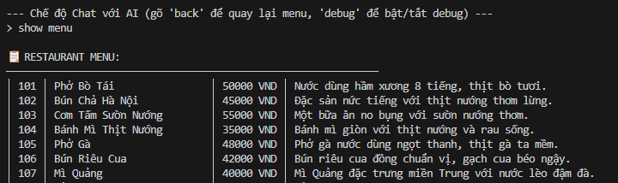

Hình 11.1: Xem menu

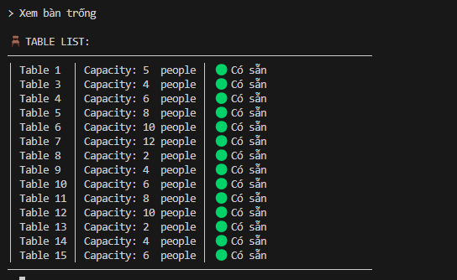

Hình 11.2: Xem bàn trống

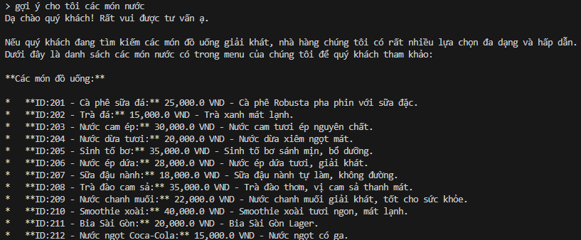

Hình 11.3: gợi ý món ăn

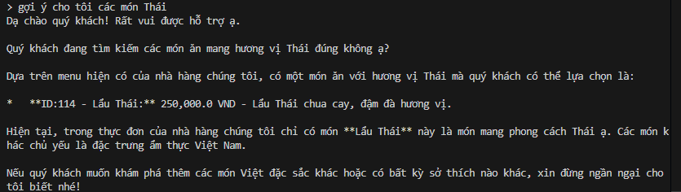

Hình 11.4: gợi ý món ăn

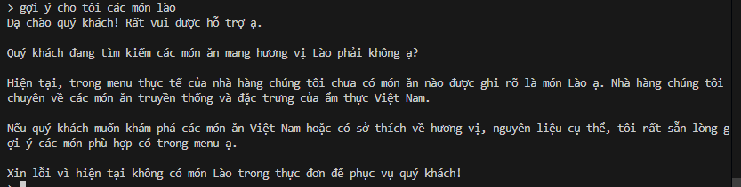

Hình 11.5: không có món trong menu